**Criação de Plantão**

Para a criação de um plantão é necessário, no Menu ao lado esquerdo da tela, selecionar as opções “Gestão de Pessoas”, “Movimentação” e “Colaboradores” (Figura 1a). Nesta tela é preciso selecionar o colaborador que terá um plantão criado, conforme mostrado na Figura 1b.

*Figura 1 - Menu para chegar a tela Colaboradores (a) e tela colaboradores com ênfase na seleção do colaborador desejado (b).*

*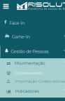***(a)**

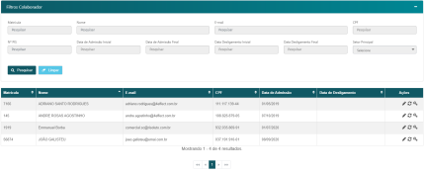**(b)**

Após selecionar o colaborador é necessário ativar a Agenda de Trabalho que se encontra no final da página (Figura 2) e selecionar a opção “Salvar”. Isto é o que permitirá a criação de plantões.

*Figura 2 - Opção para ativar a Agenda de Trabalho.*

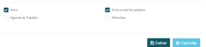

Após isto, é necessário selecionar as seguintes opções no Menu: “Gestão de Escala”, “Movimentação” e “Agenda” (Figura 3a). Isto levará a Agenda onde é necessário selecionar a opção “Profissional” e depois pesquisar o colaborador que terá o plantão (Figura 3b).

*Figura 3 - Menu para chegar a tela Agenda (a) e opções para chegar na agenda do colaborador (b). 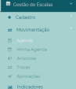***(a) 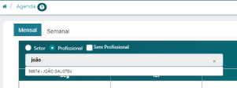(b)**

Nota-se que não será mostrado nenhuma escala na agenda do colaborador selecionado. Para que a escala seja mostrada na agenda é necessário voltar a tela do colaborador, como mostrado na Figura 1. Após isto, é preciso selecionar a opção “Escala” (Figura 4a). Em seguida, edita-se a escala ativa na coluna “Ações” (Figura 4b), seleciona-se as opções “Gerar Agenda Trabalho Automaticamente” e “Salvar”. Com isto, a escala do colaborador irá aparecer na agenda de trabalho, porém isto não influencia na permissão de criação de plantões.

*Figura 4 - Opção que leva a tela com as escalas do colaborador (a) e opções para gerar Agenda de Trabalho (b). 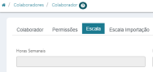***(a)**

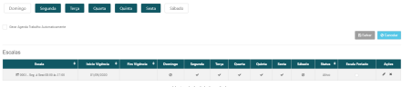**(b)**

Ao voltar na agenda de trabalho e selecionar o colaborador desejado, como mostrado anteriormente, será possível ver a escala deste (Figura 5a). Assim, para criar o plantão seleciona-se na agenda o dia desejado, que faz com que a janela Criar Plantão seja aberta. Nesta tela é preciso selecionar a escala que indicará a jornada de trabalho do colaborador naquele dia (Figura 5b). Após isto, seleciona-se a opção “Salvar” que fará com que o plantão seja criado. Assim, o plantão criado estará presente da agenda de trabalho do colaborador

(Figura 5c).

*Figura 5 - Agenda do colaborador (a), janela Criar Plantão (b) e plantão criado na agenda do colaborador (c). 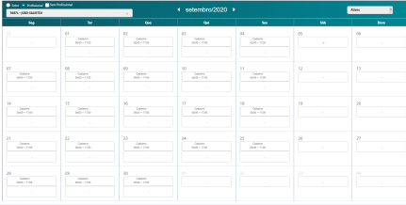***(a)**

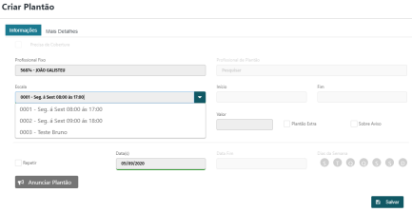**(b) 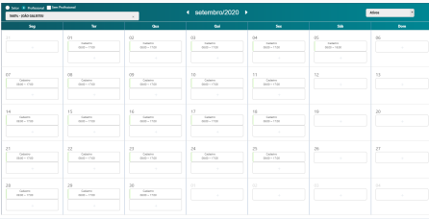(c)**